Automatización y Preparación del Conjunto de Datos Básicos para la Evaluación del Desempeño de Sistemas Productivos en Tabasco mediante SQL Server

## **1. INSTALACION SQL SERVER 2022 EXPRESS**

## **1.1 Descarga e instalacion del programa**

## **Paso 1.** Dar clic al enlace siguiente <https://www.microsoft.com/es-mx/sql-server/sql-server-downloads>. En este pagina se muestran 2 opciones de descaga, seleccionar el SQL Server 2022 Express. Dar clic en descargar ahora y seleccionar una carpeta para guardar el instalador.

## 

## **Paso 2.** Buscar el instalador descargado y dar doble clic para inicializarlo. Se muestran 3 opciones de instalacion. Seleccionar el tipo personalizado.

Paso 3. En la siguiente ventana de instalación, seleccionar el directorio destino de la descarga de los medios de SQL, y el idioma español, posteriormente dar clic en instalar.

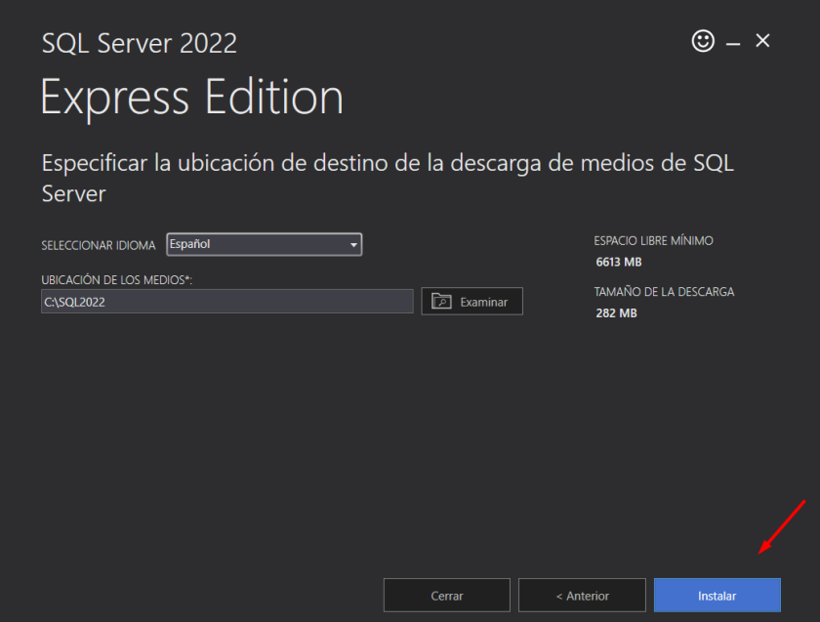

Paso 4. En la ventana Centro de instalación de SQL SERVER dar clic en "Nueva instalación independiente de SQL Server o agregar características a una instalación existente.

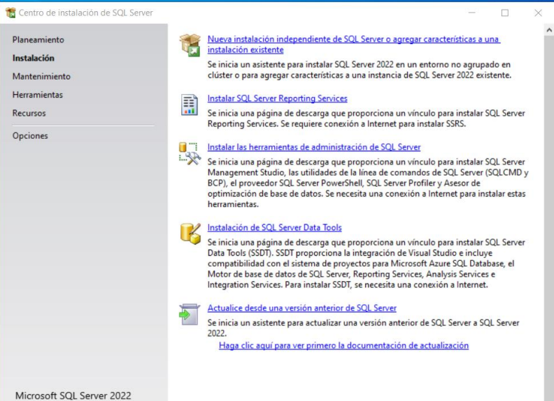

El programa realizará varios procesos internos, una vez terminados presentará la siguiente ventana.

Procede activar la casilla los términos y condiciones, y dar clic en siguiente.

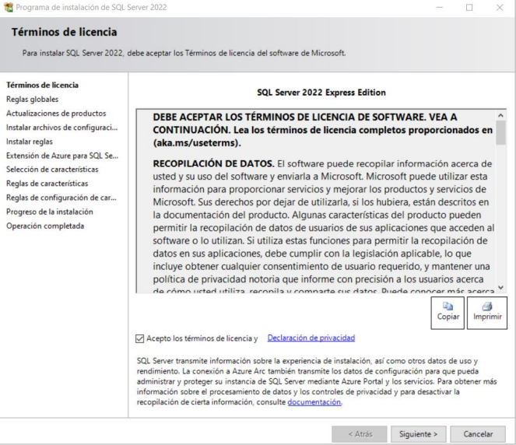

Paso 5. En la ventana de instalar reglas, verificar el estado correcto de las cinco reglas mostradas en la ventana. Si la regla firewall de Windows marca advertencia, no afecta el funcionamiento del SQL en las otras reglas se sugiere revisar los problemas, antes de continuar con la instalación.

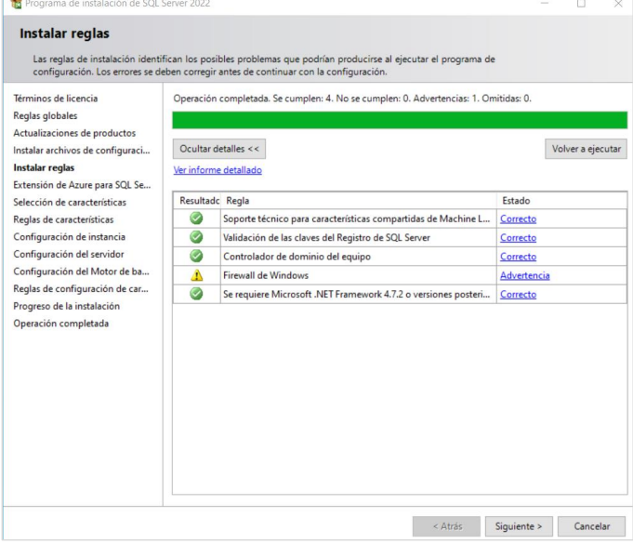

Paso 6. En la ventana para la instalación de Azure, desactivar la casilla Extensión de Azure y dar clic en siguiente.

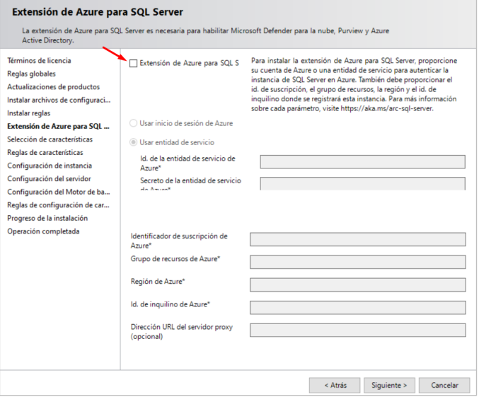

Paso 7. En la ventana Selección de características, ubicar el apartado "Características” y desactive las opciones "Replicación de SQL Server", “Machine Learning Services y extensiones de lenguaje”, “Servicio de consultas de PolyBase para datos externos” y “LocalDb” y en el apartado "Directorio de raíz de instancia" verificar que la ruta en donde se instalará el programa sea en C: , posteriormente presione Siguiente.

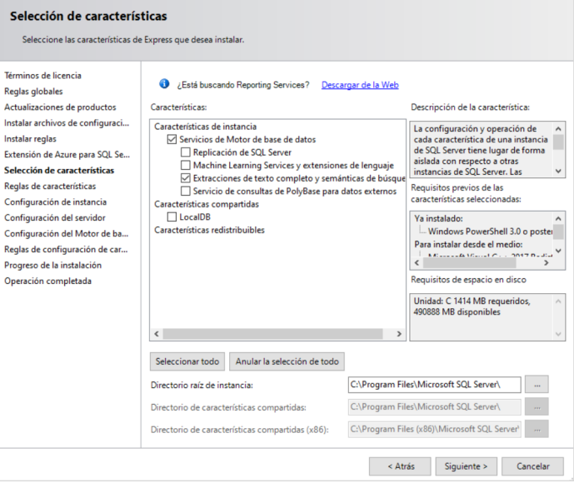

Paso 8. En la ventana configuración de instancia, Verificar que este activada la opción "Instancia con nombre”, y el nombre de la instancia sea “SQLExpress”, en “Id. de instancia” sea “SQLEXPRESS” y en "Directorio de SQL Server” sea la ruta indicada anteriormente posteriormente, presione siguiente.

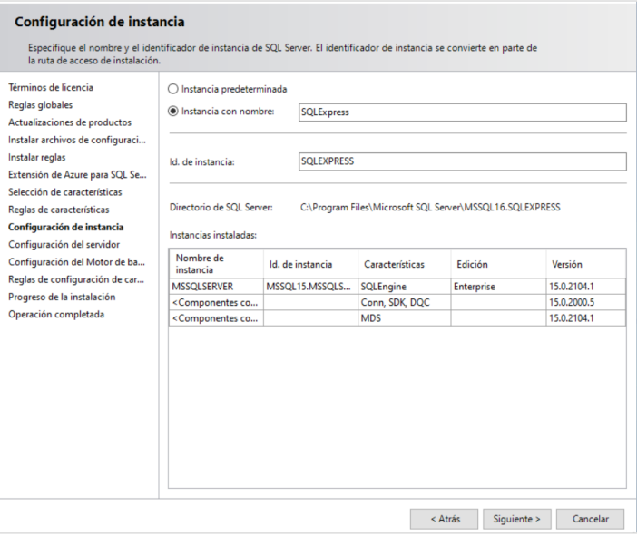

Paso 9. En la ventana Configuración del servidor, dar clic en la pestaña “Cuentas de servicio” y en la columna “Servicio” localice el renglón "SQL Server Browser" en la columna "Tipo de inicio “seleccione "Automático". El resto de las opciones sin cambios. Posteriormente presione siguiente.

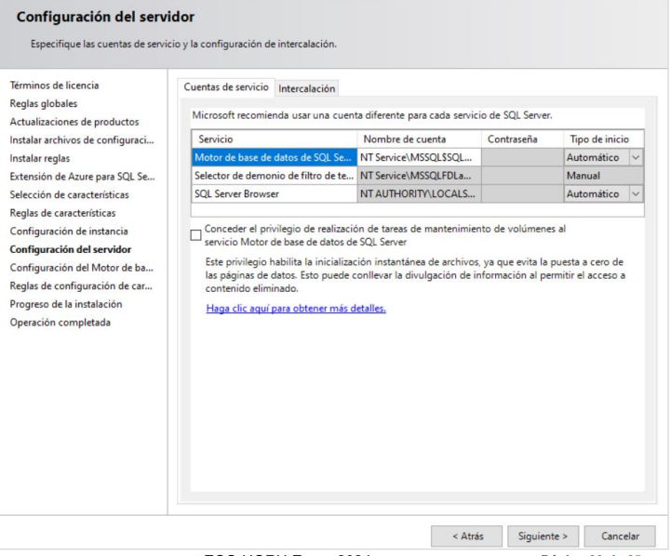

Paso 10. En la ventana configuración del Motor de base de datos en la pestaña “Configuración del servidor”, en el apartado “Modo de autenticación” active la opción "Modo mixto (autenticación de SQL Server y de Windows)". Ponga una contraseña de 8 caracteres que pueda recordar, ya que si se pierde no será posible recuperarla.

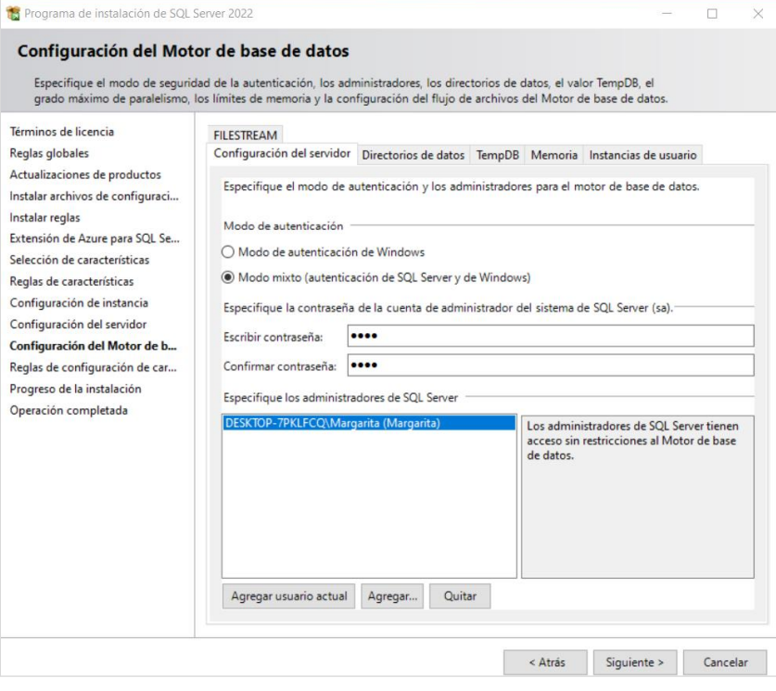La ventana Reglas de configuración de características no requiere ningún cambio. Dar clic en siguiente.

Paso 11. Una vez que inicia el progreso de instalación se muestra una ventana de avance y al terminar la instalación se muestra la siguiente ventana. Dar clic en “Cerrar” para terminar la instalación.

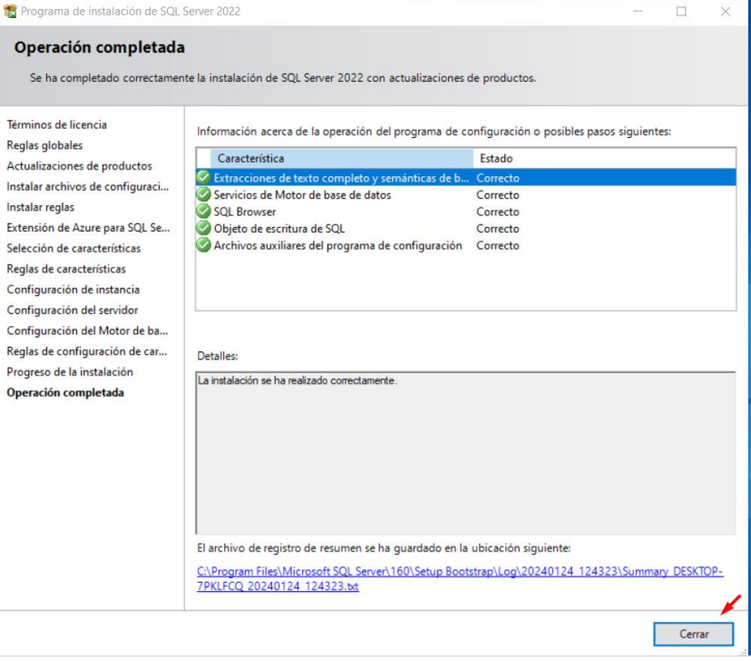

## **1. PRIMEROS PASOS SQL SERVER 2022 EXPRESS**

1.2 Creación de base de datos

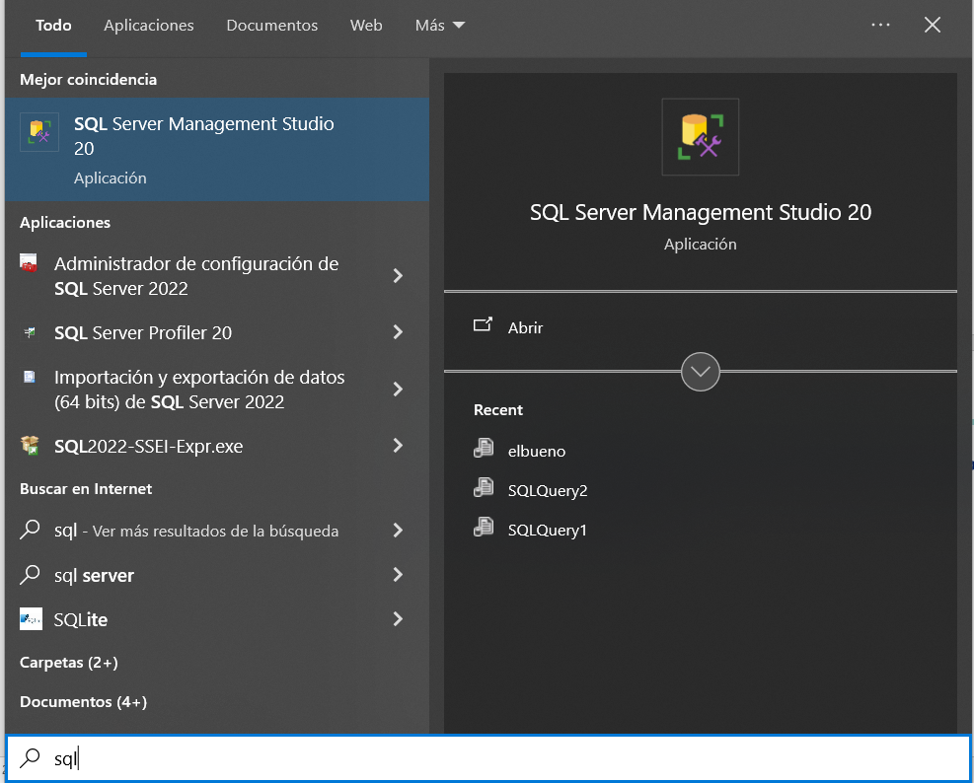Paso 1. Al abrir busca el icono de inicio de SQL server Management Studio 20 se mostrará la siguiente ventana para abrir el programa.

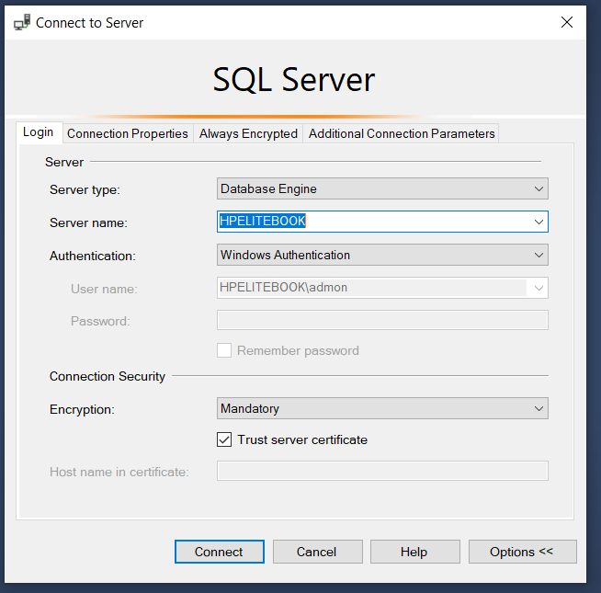Paso 2. En la ventana Connect to Server, da clic en la pestaña login y seleccionar la opcion “Windows Authentication” Anotar el Server name que se despliega en el campo respectivo. Posteriormente, dar clic en connect. El resto de la configuración se mantiene sin cambios.

Paso 3. Para abrir el archivo de Gasto hogar de la ENIGH es necesario crear una base de datos.

Dar clic en el botón que tiene un + para mostrar las sub ramas de la carpeta Databases, dar clic derecho y clic del mouse en New Database.

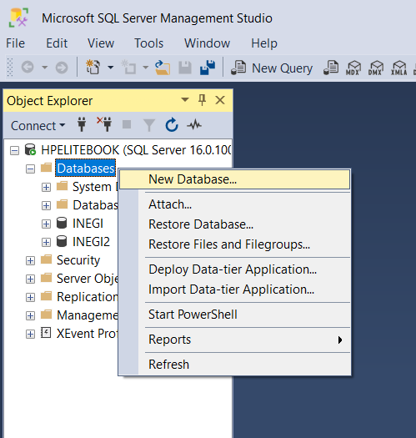

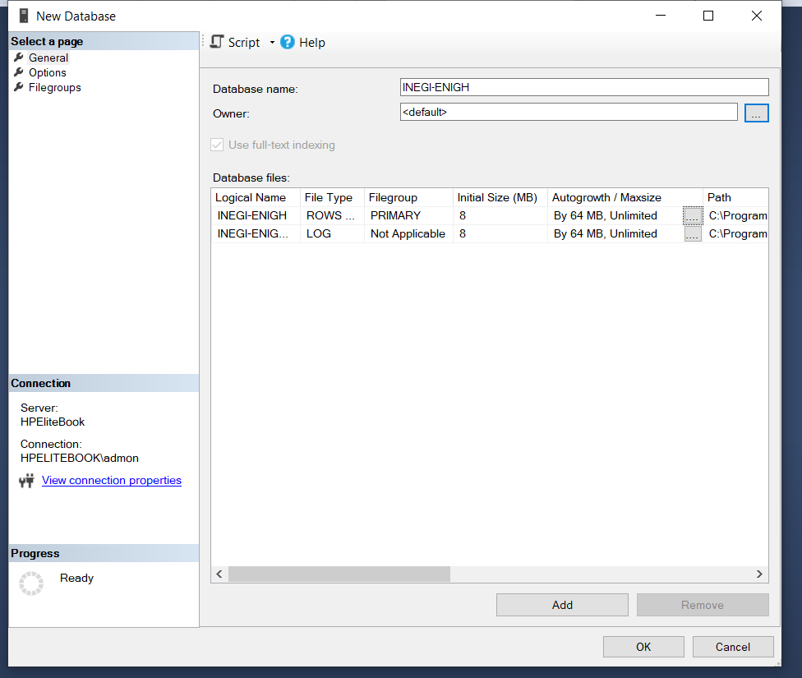Paso 4. Posteriormente, anotar “INEGI-ENIGH” en el campo de Database name.

Paso 5. Una vez que se ha creado la base de datos (icono en forma de cilindro), dar clic en el nombre para seleccionar la BD y posteriormente dar clic en el botón de New Query para crear una hoja de consultas, y poder insertar el archivo que contiene la información (e.g., csv, xls, dbf).

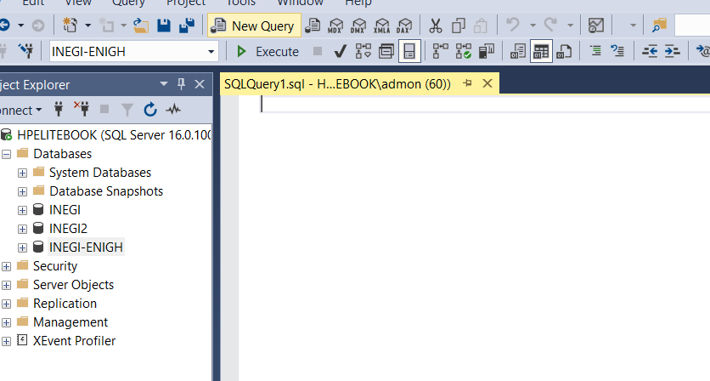

Paso 6. Se abre la ventana de Query y en esta se escribe la línea “use INEGI-ENIGH “. Para cargar la BD, seleccionar la línea y dar clic en execute.

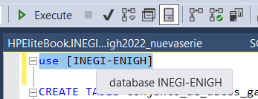

Posterior escribir (o copiar y pegar) el siguiente código para crear una tabla en la base de datos con todas las columnas del archivo que se quieren insertar:

CREATE TABLE conjunto_de_datos_gastoshogar_enigh2022_nuevaserie (

folioviv NUMERIC(20),

foliohog NUMERIC(20),

clave VARCHAR(50),

tipo_gasto VARCHAR(50),

mes_dia INT,

forma_pag1 VARCHAR(50),

forma_pag2 VARCHAR(50),

forma_pag3 VARCHAR(50),

lugar_comp VARCHAR(100),

orga_inst VARCHAR(100),

frecuencia VARCHAR(50),

fecha_adqu NUMERIC(20),

fecha_pago NUMERIC(20),

cantidad DECIMAL(10, 2),

gasto DECIMAL(10, 2),

pago_mp DECIMAL(10, 2),

costo DECIMAL(10, 2),

inmujer VARCHAR(50),

inst_1 VARCHAR(50),

inst_2 VARCHAR(50),

num_meses INT,

num_pagos INT,

ultim_pago NUMERIC(20),

gasto_tri DECIMAL(10, 2),

gasto_nm DECIMAL(10, 2),

gas_nm_tri DECIMAL(10, 2),

imujer_tri VARCHAR(50),

entidad VARCHAR(50),

est_dis VARCHAR(50),

upm VARCHAR(50),

factor DECIMAL(10, 2)

);

Seleccionar nueamente el codigo y dar clic en execute para visualizar la tabla que se ha creado.

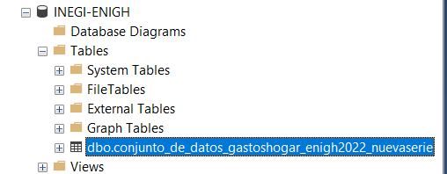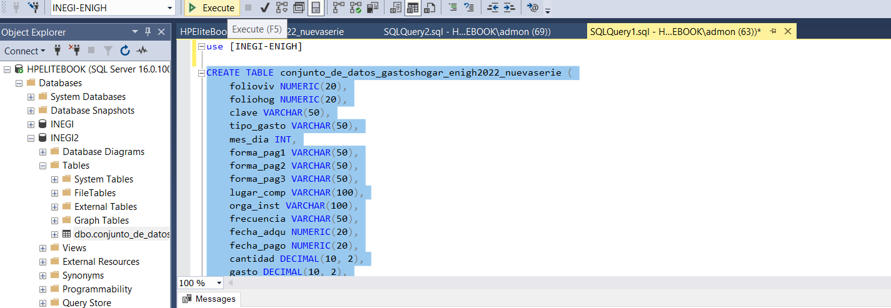

Paso 7. Ingresar ( o copiar y pegar ) el codigo para importar los datos del archivo de csv. El FROM indica la ruta del archivo y se escribe ‘entre comillas simples’.

BULK INSERT conjunto_de_datos_gastoshogar_enigh2022_nuevaserie

FROM 'C:\Users\admon\Documents\conjunto_de_datos_gastoshogar_enigh2022_ns.csv'

WITH (

FIELDTERMINATOR = ',',

ROWTERMINATOR = '\n',

FIRSTROW = 2, -- Si tu archivo CSV tiene encabezados, omite la primera fila, en este caso si tiene

TABLOCK

);

Seleccionar el codigo y dar clic en Execute. El resultado final resulta en una tabla con mas 5 millones de filas(rows) y si todo sale bien se deben insertar los mas de 5000000 de datos

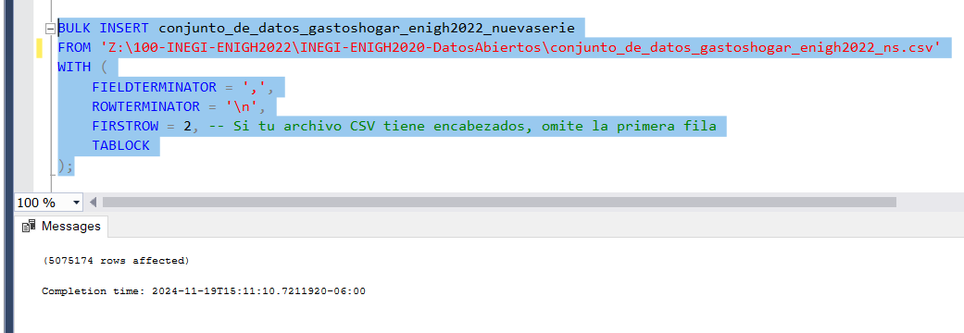

Paso 8. Para comprobar el numero de filas (rows) cargados, se ingresa en el query el siguiente codigo: Select * from conjunto_de_datos_gastoshogar_enigh2022_nuevaserie y se corre seleccionando y dando clic en execute

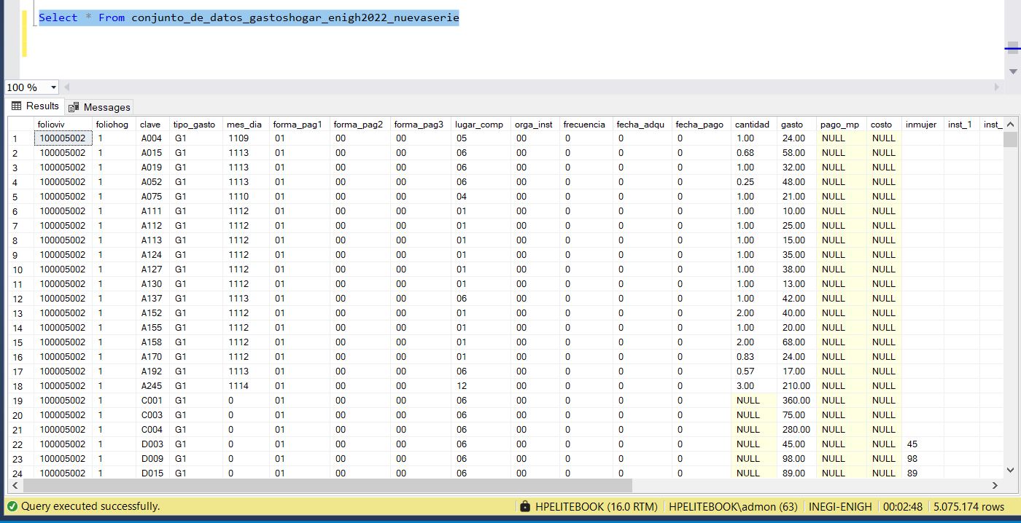

## **1. FILTRO POR CLAVE**

1.3 Consultas de datos

Nota: Este procedimiento se pueden iniciar desde que abres el SQL y seleccionas la BD ya precargada.

Paso 1. Para consultar cuantas filas tiene una clave de interés ingresar en el Query el siguiente código para conocer cuantas filas hay con la clave A086(ejemplo) Se realiza el siguiente procedimiento

SELECT * FROM conjunto_de_datos_gastoshogar_enigh2022_nuevaserie

WHERE clave = 'A086';

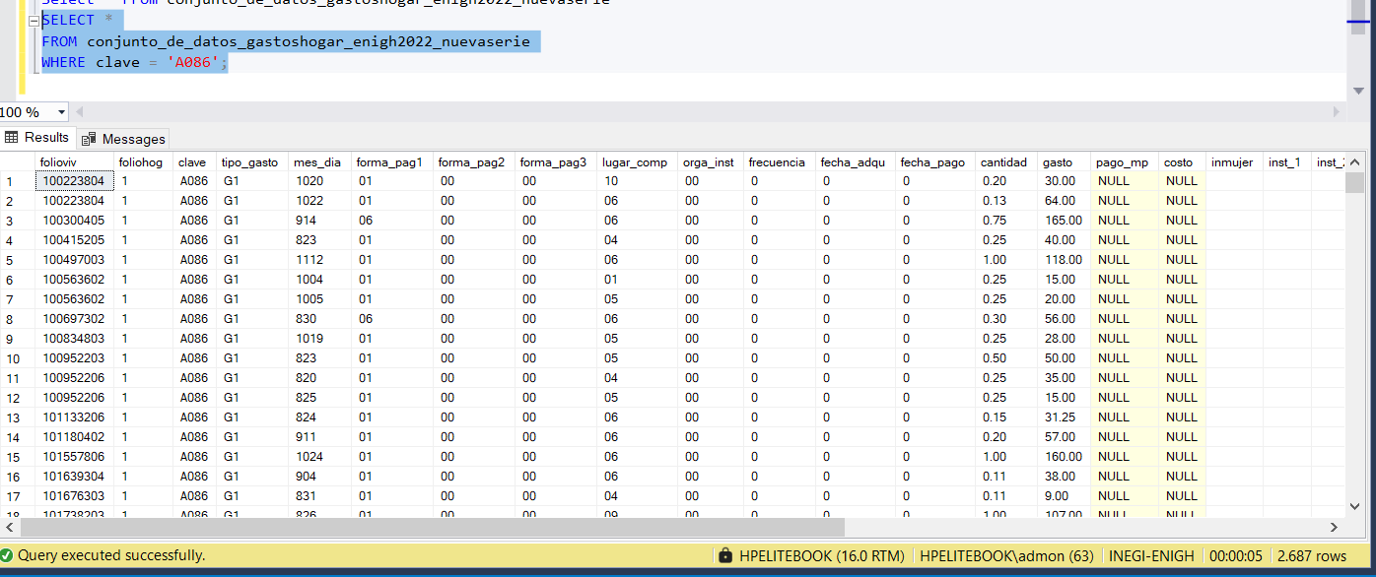

El resultado de la consulta es 2687 filas(rows).

Nota: Este procedimiento se pueden iniciar desde que abres el SQL y seleccionas la BD ya precargada.

Paso 2. Para consultar cuales claves hay en la BD se corre el siguiente codigo de consulta:

SELECT DISTINCT clave

FROM conjunto_de_datos_gastoshogar_enigh2022_nuevaserie

ORDER BY clave;

El resultado se muestra en una seccion de query.

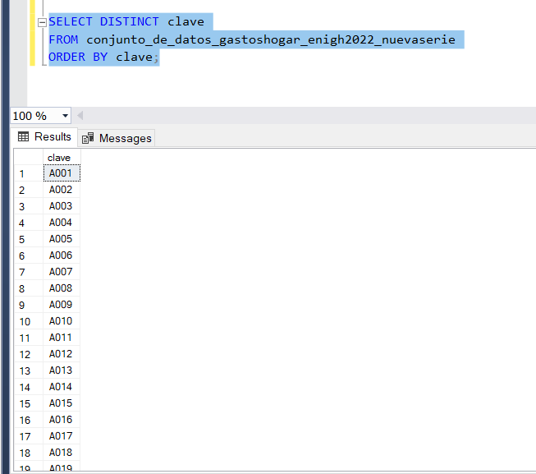

Nota: Este procedimiento se pueden iniciar desde que abres el SQL y seleccionas la BD ya precargado.

Paso 3. Seleccionar la informacion de los hogares que consumen A086 (queso)

Para visualizar las personas que consumen Chipilin ejemplo (A086) aplicamos la siguiente consulta, le da como valor a A086 (Chipilin) y aparte devuelve los folios que son iguales a A086 aunque no correspondan con esta clave.

Con este codigo de consulta se identifica los hogares (folioviv) que contienen el codigo A086 y selecciona todas las filas de ese hogar, asignando en una columna nueva esta clasificacion

En este caso, para otra consulta solo se cambia la clave, y el nombre de la columna virtual por el que se requiera

SELECT

*,

CASE

WHEN clave = 'A086' THEN 'chipilin' -- Si la clave es A086, muestra 'chipilin'

ELSE '+' -- Si no, muestra '+'

END AS chipilin, -- Columna virtual 'chipilin' para marcar las filas asociadas

'chipilin' AS Foliochipilin, -- Columna constante con el valor 'chipilin'

clave

FROM conjunto_de_datos_gastoshogar_enigh2022_nuevaserie

WHERE folioviv IN (

SELECT DISTINCT folioviv

FROM conjunto_de_datos_gastoshogar_enigh2022_nuevaserie

WHERE clave = 'A086'

);

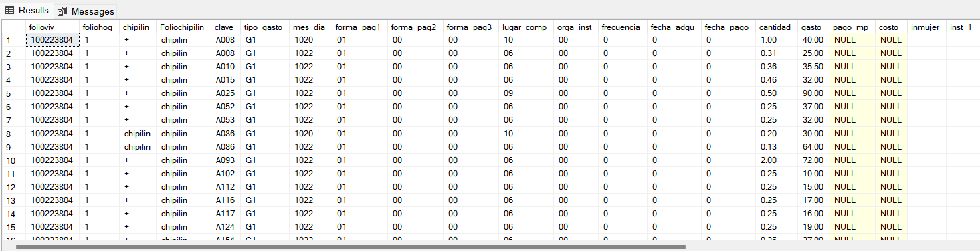

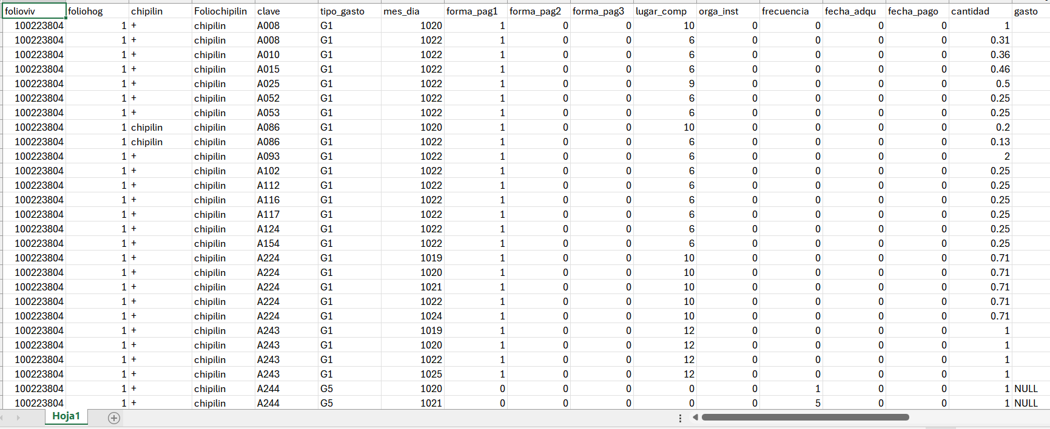

Paso 4. Filtrar por entidad.

Para seleccionar la informacion de los hogares por entidad, usar el siguiente codigo:

SELECT *

FROM conjunto_de_datos_gastoshogar_enigh2022_nuevaserie

where Entidad = '26';

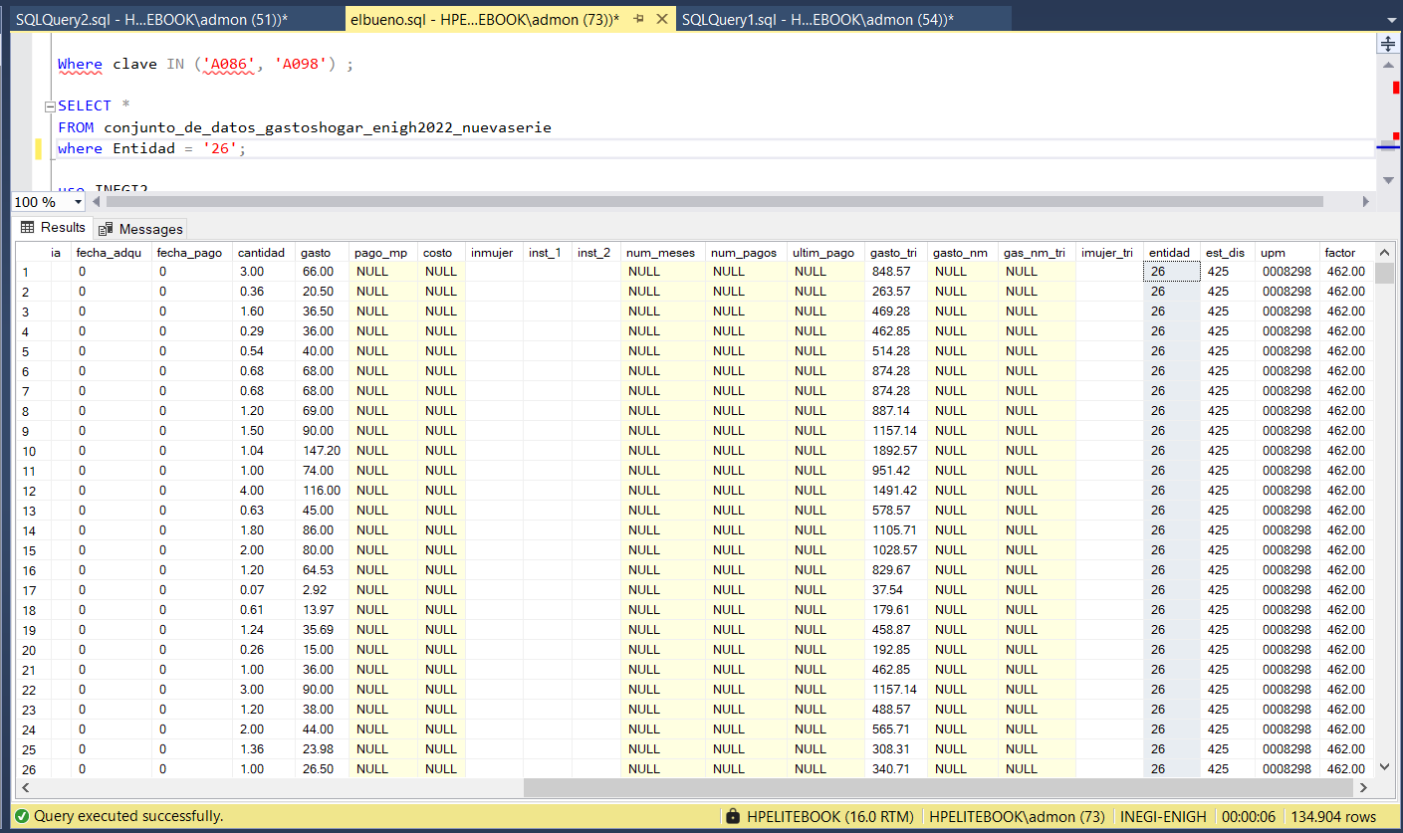

Paso 5. Exportar datos de SQL a Excel

Crear un archivo de excel posteriormente abrir el SQL y buscar la tabla de datos que se requiere extraer dar clic en la esquina superior izquierda para seleccionar todos los datos, dar clic derecho y seleccionar la opcion de Copy with Headers, finalmente abrir el excel y colocarse en en la primera cleda de Excel, dar clic en pegar.

